Atividades Práticas Supervisionadas

Bacharelado em Ciência da Computação

# Internet das Coisas

G439EG6 - ANDRE LEONARDO M DE OLIVEIRA

N901420 - ARTHUR LANZONI SILVA

N8824B4 - CAIO SVERZUT PADOVAN

G556518 - IGOR ANDRADE OLIVEIRA

N9312C9 - MATHEUS NISHIDA RAMOS

Sumário

Internet das Coisas 1

Objetivo do trabalho 2

Introdução 3

Tema escolhido 3

Internet das Coisas (IoT) 3

O que é Internet das Coisas? 3

Por que IoT é tão importante? 4

Onde o IoT pode ser utilizado? 4

Como o IoT poderia ser aplicado? 4

Internet das Coisas Industrial (IIoT) 4

Benefícios: 5

Arduino e IoT 6

O que é Arduino? 6

Para que serve o Arduino? 6

Arduino e IoT 7

Estado da Arte em IoT 7

Geral 7

Multimidia 8

Combate à pandemia 8

Blockchain 8

Forense 8

Profissional do Brasil na área de IoT 8

Dissertação 10

Projeto do site 15

Relatório com as linhas de código 15

Apresentação do site em funcionamento 24

Bibliografia 26

Fichas de Atividades Práticas Supervisionadas 28

# Objetivo do trabalho

O presente trabalho tem por objetivo unir o conhecimento adquirido durante o semestre na disciplina de Programação Web Responsiva com estudos realizados pelos alunos para desenvolver uma página web informativa em relação ao assunto de Internet das Coisas e o profissional brasileiro nesta área.

# Introdução

Como meio de aprimorar a aprendizagem, as Atividades Práticas Supervisionadas trazem uma oportunidade de agregar ao conhecimento adquirido em aula aplicando-o na prática. Neste primeiro semestre de 2022, para a turma do primeiro semestre de curso, o tema é “Desenvolvimento de um site em HTML5, CSS3 e JavaScript”. Seguindo as orientações dadas pelos professores e documentos disponibilizados, foi escolhido o tema *“Internet das Coisas”* e desenvolvida uma página informativa sobre o assunto.

# Tema escolhido

## Internet das Coisas (IoT)

### O que é Internet das Coisas?

Internet das Coisas (ou *Internet of Things – IOT*), se refere à rede de objetos físicos incorporados a sensores, software e outras tecnologias com o objetivo de conectar e trocar dados com outros dispositivos e sistemas pela internet.

### Por que IoT é tão importante?

Com avanço da tecnologia, miniaturização dos componentes e dispositivos, e ampla conexão com a internet, vários objetos do cotidiano conseguem se conectar à rede, sejam eletrodomésticos, carros, termostatos, babás eletrônicas, entre outros. Isso permite uma melhor comunicação entre pessoas, processos e outras coisas.

Por meio do acesso a sensores acessíveis e confiáveis, às plataformas de computação em nuvem, *big data*, análise de dados avançada e *machine learning*, e também tecnologias móveis, coisas físicas conseguem coletar e compartilhar dados com o mínimo de intervenção humana. Isso permite uma mescla do mundo físico com o digital, e seu trabalho em conjunto.

### Onde o IoT pode ser utilizado?

A união destes mundos permite uma tomada de decisão mais rápida e inteligente, tendo um grande potencial em setores de todos os tipos, como fabricação, transporte, energia, agricultura, varejo e governo.

Porém, essa tecnologia pode não aparecer só na indústria, mas também nas casas das pessoas, escolas e outros lugares.

### Como o IoT poderia ser aplicado?

Por exemplo, imagine uma casa em que o termostato é inteligente e conectado à internet. Ao receber os dados da localização do carro ou do celular do usuário e detectar sua aproximação da sua casa, o termostato pode ajustar a temperatura do ambiente antes mesmo do usuário chegar em casa.

Outro exemplo é o agronegócio, no qual podem ser usados sensores de umidade instalados no campo, que permitem aos produtores receberem dados mais precisos e em tempo real para melhor programar os períodos de irrigação, ou mesmo alimentando um sistema que controla o sistema de irrigação automaticamente.

## Internet das Coisas Industrial (IIoT)

A **Internet das Coisas (IoT)** tornou-se um dos termos mais usados e falados nos últimos anos, pois com o avanço da tecnologia, seu uso acaba sendo um fator crucial em vários negócios, principalmente no ramo industrial. A **IIoT (industrial internet of things)** reúne maquinas, computação em nuvem, estudo analítico e pessoas para aumentar a performance e produtividade em processos industriais.

Com a IIoT, é possível digitalizar processos, transformar modelos de negócios e reduzir o desperdício simultaneamente. Muitas empresas utilizam-se desse meio, seja ela de qualquer setor (manufatura, energia, agricultura, transporte e serviços públicos) e com isso acabam gerando valor em vários casos de uso, incluindo o estudo analítico preditivo de qualidade e manutenção, o monitoramento da condição de ativos e a otimização de processos.

Com o IIoT, os fabricantes, por exemplo, podem combinar dados de máquinas de uma única linha, fábrica ou de uma rede de locais, como unidades de manufatura, instalações de montagem e refinarias, para melhorar proativamente a performance identificando possíveis gargalos, falhas, lacunas nos processos de produção e problemas de qualidade antes que aconteçam.

Combinar dados de uma rede de locais também pode resultar em um controle mais eficiente do fluxo de material, na detecção, identificação e eliminação precoces de gargalos na produção ou no suprimento, e na operação otimizada de maquinário e equipamentos em todas as instalações.

### Benefícios:

* **Qualidade preditiva:** As análises de qualidade preditiva extraem um conhecimento prático de fontes de dados industriais, como equipamentos de fabricação, condições ambientais e observações humanas para otimizar a qualidade da produção da fábrica.
* **Monitoramentos das condições de ativos:** O monitoramento das condições de ativos captura o estado das máquinas e equipamentos para determinar a performance de ativos.
* **Manutenção preditiva:** Os estudos analíticos de manutenção preditiva capturam o estado dos equipamentos industriais para identificar possíveis falhas antes que elas afetem a produção. O resultado é o aumento da vida útil dos equipamentos, da segurança de operadores e da otimização da cadeia de suprimentos.
* **Aumento no nível de segurança:** Com o IIoT, você obtém visibilidade do seu equipamento, permitindo a visualização de indicadores-chave não apenas na produção, mas também na conformidade com a segurança. Isso, por sua vez, permite que você seja proativo ao detectar possíveis falhas de segurança em seu processo.
* **Melhoria na eficiência energética:** Uma das maiores despesas para organizações de manufatura é a conta de energia. A IIoT pode capacitar e transformar líderes de manufatura para determinar quando e onde eles estão desperdiçando energia e consertando essas áreas. Os dados em tempo real fornecem um conhecimento do consumo fora de hora e outras oportunidades de economia de energia que permitem aos gerentes identificar ineficiências e desperdícios operacionais.

Ao longo dos próximos anos, a adoção das tecnologias IoT e IIoT continuará a crescer. De maneira global, estima-se que o mercado de IIoT cresça para US$ 771,72 bilhões até 2026. Atualmente, a IoT e a IIoT proporcionam às empresas uma vantagem competitiva da concorrência, precisando cada vez mais da tecnologia para não ficar para trás de seus concorrentes. À medida que o futuro se torna mais conectado, inteligente e digitalizado, a IoT e a IoT passam a desempenhar um papel cada vez maior nas nossas vidas profissionais e pessoais.

## Arduino e IoT

### O que é Arduino?

Em poucas palavras, Arduino é uma plataforma de desenvolvimento de projetos eletrônicos (ou prototipagem eletrônica, como também é comumente dito), constituída tanto de hardware e software.

O principal componente de uma placa Arduino é seu microcontrolador, que nada mais é que um pequeno processador de computador montado em uma placa com diversos outros componentes que manipulam sua entrada e saída, e o propósito para isso é tornar mais fácil para você conectar o mundo físico ao seu redor com o mundo digital.

### Para que serve o Arduino?

As principais razões para se utilizar a plataforma Arduino em seus projetos são as seguintes:

* Baixo custo de prototipagem;
* Softwares de simulação gratuitos disponíveis;
* Fácil de programar;
* Grande número de tutoriais, artigos e projetos prontos na internet;
* Extensa comunidade de desenvolvedores e hobbystas;

Não requer experiência ou grandes conhecimentos prévios de eletrônica/programação (no entanto, é recomendável saber os conceitos básicos pelo menos).

### Arduino e IoT

Um dos projetos mais cobiçados pelos amantes da tecnologia é a automação residencial com Arduino, onde, por meio de aplicativos, comandar a casa como um todo, permitindo abrir e fechar cortinas e janelas motorizadas, ligar e desligar televisores em horários pré-definidos, comandar ventiladores, e tudo mais, isso diretamente do celular, tablet ou computador.

Grandes coisas em automação podem ser feitas adicionando ao Arduino um Ethernet Shield, permitindo transformar o pequeno microcontrolador em um dispositivo conectado à internet, capaz de mudar o estado de luzes, TVs, praticamente qualquer coisa que pode pensar, ligado e desligado, utilizando uma interface baseada em browser ou um temporizador.

No cenário atual do controle de residências através de sistemas embarcados, utilizando microcontroladores como central de automação, foi observado que, o Arduino Uno apresentou-se uma ferramenta de fácil implementação, além de possuir uma relação de custo-benefício para o controle de determinados processos em residências.

## Estado da Arte em IoT

A pesquisa acadêmica na área de IoT reflete sua expansão no mercado. É possível encontrar pesquisas em variadas áreas como multimidia, energia ou mesmo forense. Dentre as áreas que os artigos estudam, podemos citar:

### Geral

São feitos estudos (*surveys*) sobre a própria produção científica na área como um todo. As pesquisas são analisadas, suas definições, arquitetura, tecnologias fundamentais e aplicações de IoT são revisadas e discutidas, e posteriormente são pontuados os principais desafios e questões em aberto da área.

### Multimidia

Com o foco voltado para conteúdos multimidia como áudio, vídeo e imagens, a pesquisa nesta área acompanha os desenvolvimentos e soluções para desafios com esse tipo de conteúdo como consumo de energia, poder de processamento, tamanho e armazenamento em memória. Também são discutidas potenciais áreas para futuras pesquisas para solução dos desafios que são apresentados.

### Combate à pandemia

Existem também pesquisas sobre como o IoT pode ajudar no combate à pandemia de Covid-19 e que mostraram resultados positivos em relação à redução de custos de saúde e menor readmissão no hospital, assim como a identificação e tratamento melhores e mais rápidos para o paciente.

### Blockchain

É introduzida a ideia de “blockchain das coisas”, que une os conceitos de Blockchain e IoT como uma alternativa na solução dos problemas intrínsecos da internet das coisas, como descentralização, baixa interoperabilidade e vulnerabilidade de privacidade e segurança. São discutidas também possíveis direções para futuras pesquisas na área.

### Forense

Não diferente de outras áreas, a expansão dos usos de IoT trazem novos desafios para a perícia digital. Dentre os novos obstáculos, são citados a enorme variedade de dispositivos IoT, formatos não padronizados, infraestrutura em nuvem e a criptografia de ponta a ponta que representa um trade-off entre o direito dos usuários à sua privacidade e o sucesso da investigação da perícia. Como possíveis trabalhos futuros, são sugeridas estratégias proativas de preparo forense e padrões acordados de dados.

## Profissional do Brasil na área de IoT

Além de tornar a vida dos usuários mais conectada, o setor de IoT promete alavancar economicamente: segundo dados da Accenture extraídos do site Medium, espera-se que a indústria de IoT possa injetar na economia global, até 2030, US$ 14,2 trilhões. O Brasil não fica de fora dessa novidade, o estudo Índice de Inteligência Empresarial mostrou que o investimento de companhias brasileiras em novas tecnologias, em 2019, foi 45% maior que em 2018, totalizando US$6,1 milhões.

Para a construção de sistema embarcado conectado à rede, as pessoas precisam de conhecimentos multidisciplinares para entender como manipular dados de acordo com o contexto do projeto, e levando a melhores tomadas de decisões. Isso implica possuir habilidades de programação, arquitetura de computadores, eletrônica embarcada, inteligência artificial, ciência de dados, física, computação e conhecimentos específicos de acordo com o projeto a ser desenvolvido, como biologia, geografia, medicina, agronomia, física, entre outros. A IoT é um campo multidisciplinar, são necessários conhecimentos em diversas áreas para a equipe projetar um sistema. Entre elas:

* Desenvolvedor de plataforma: O papel do desenvolvedor de plataforma é integrar hardware (gadgets, dispositivos de hardware) e software, fazendo com que diferentes dispositivos se comuniquem usando um mesmo padrão e consigam compartilhar informações entre si. Muitas empresas utilizam ecossistemas próprios em seus produtos, como é o caso da Amazon Alexa, mas quem está interessado na área também pode treinar com soluções de código aberto, desenvolvendo em plataformas.
* Desenvolvedor de aplicativos: Além da plataforma que engloba todos os eletrônicos conectados, a Internet das Coisas demandará uma grande quantidade de desenvolvedores de aplicativos. O trabalho do profissional consiste em criar programas que permitem controlar dispositivos de hardware remotamente por meio de smartphones e tablets, bem como receber informação destes e conceber soluções voltadas para cada tipo de dispositivo. Um exemplo desse trabalho seria as lâmpadas controladas por aplicativos onde é possível tanto ligar e desligar, quanto controlar sua intensidade.
* Especialista em Big Data: Outra área importante que está ligada com a Internet das Coisas é Big Data. À medida que produtos do dia a dia ganham conexão com a internet, cada vez mais dados são produzidos. Desse modo, os trabalhos envolvendo tratamento e gerenciamento de informação devem crescer exponencialmente com a popularização da IoT. Como já acontece no mercado atual, o especialista em Big Data terá que trabalhar com sistemas, bancos de dados e ferramentas de administração e análise de dados. Além de ter conhecimento de técnicas como machine learning, o profissional deve ficar ligado em conceitos de segurança de informação e ética, afinal sua “matéria-prima” são os usuários.
* Especialista em Segurança de Informação: Devido à grande quantidade de dispositivos captando dados e informações processadas em Big Data, é necessário ter alguém responsável por garantir que nada vai passar, e esse é o trabalho do especialista em segurança. Além de atuar desenvolvendo sistemas para proteger dispositivos conectados e ecossistemas da Internet das Coisas, alguns profissionais desse segmento terão que lidar com fatores como privacidade, o que demanda conhecimento de questões legislativas e éticas; afinal, cometer deslizes com informações de clientes pode não ser nada bom para os negócios. Se o foco é trabalhar na concepção de tecnologias de proteção para a Internet das Coisas, a dica é conhecer melhor as plataformas existentes e buscar conhecimentos específicos sobre vulnerabilidades e tendências de segurança que devem afetar os usuários nos próximos anos.
* Especialista em Inteligência Artificial: Segundo a Intel, o mercado de IoT em 2025 irá movimentar um mercado de $6,2 trilhões de dólares , e esse mercado exigirá profissionais com múltiplas proficiências, principalmente em inteligência artificial. São inúmeras aplicações de inteligência artificial para otimização e predição: monitorar um comportamento de malware na rede, apresentar as vulnerabilidades e riscos para um negócio, seja para detectar pragas em uma lavoura através de fotos tiradas de um drone, pegar fotos de câmeras instaladas nos postes da cidade para obter informações do tráfego e direcionar em tempo real o motorista para vias pouco pavimentadas, pegar a temperatura através de um sensor para controlar a temperatura do ar condicionado e assim com a IA prever quantos reais a pagar da conta de luz do próximo mês, entre outras.

# Dissertação

A APS deste semestre foi uma oportunidade de aplicar tanto os conhecimentos de web aprendidos na disciplina Programação Web Responsiva e Tópicos de Ambiente Web quanto os conteúdos de outras disciplinas ministradas no mesmo semestre.

Por exemplo, é fácil fazer uma conexão com a disciplina de Programação de Dispositivos Móveis e ver os possíveis usos das funcionalidades que um smartphone possui. É possível criar aplicativos que usariam das informações coletadas por sensores e outros telefones móveis para calcular um trajeto otimizado para caminhada de casa para o trabalho, ou mesmo controlar uma automação residencial com o aparelho na palma da sua mão. Esse tipo de tecnologia que está bem mais acessível que em outros momentos, assim como o próprio IoT, abre portas para diversas ideias e novas maneiras de inovação.

Vale destacar, por ser a criação de um produto que seria consumido por pessoas, a importância dos conhecimentos da disciplina de Interface Humano Computador para gerar uma página web agradável, útil e intuitiva para o usuário. Como o objetivo é passar uma informação, uma mensagem, o canal e o conteúdo desta mensagem precisam estar o mais claro e de fácil acesso possível. Também é necessário saber, por exemplo, qual o público alvo que desejamos atingir, assim como tratar da acessibilidade do site para que todo esse público seja capaz de utilizar a página independente de deficiências ou outras circunstâncias que podem levar à discriminação.

As atividades da APS não só estimularam a prática do que é ensinado em sala de aula, mas também a procura por ferramentas que auxiliariam no desenvolvimento do site. Por exemplo, o uso de uma IDE (*Integrated Development Environment*, no original em inglês, ou Ambiente de Desenvolvimento Integrado) que acelera o processo de escrita e organização do código. No nosso projeto, foi predominantemente usado o Visual Studio Code, IDE gratuita da Microsoft, para Windows, Linux e macOS. Sua interface agilizou a codificação da página, assim como facilitou o uso de algumas ferramentas como o Git e apresentou novas oportunidades de evoluir a codificação aprendida em aula. Esta ferramenta também permite que a comunidade crie plugins para a IDE, proporcionando mais personalização e uma resolução de problemas mais direcionada.

Além disso, foi utilizado o Git para o versionamento do código. Esta ferramenta poderosa de código aberto é um sistema distribuído de controle de versões amplamente utilizado no mercado. Como o código da página foi feito majoritariamente em casa, foi essencial utilizar de ferramentas que facilitassem a organização e união dos códigos de forma confiável. Alguns membros do grupo inclusive utilizaram o terminal do Linux para utilizar o Git, praticando também a interface por linhas de comando.

Para que fosse possível acessar o terminal do Linux sem que fosse necessário instalar um sistema operacional inteiro ou mesmo emular um SO em uma máquina virtual, foi utilizado o *Windows Subsystem for Linux* (WSL) que permite abrir um terminal Linux por meio de uma de suas distribuições, como o Ubuntu, por exemplo. A ferramenta oferece ótima comunicação e compatibilidade com o Windows, principalmente por ser uma ferramenta desenvolvida pela própria Microsoft, e se mostra uma ferramenta poderosa para os desenvolvedores.

Juntamente com o Git, foi utilizada a plataforma de hospedagem de código fonte e arquivos com controle de versão GitHub, da Microsoft. Esta plataforma permite criar e hospedar repositórios gratuitamente utilizando o Git. Desta forma, foi possível manter o código sempre atualizado mesmo cada aluno desenvolvendo separadamente o código. É uma plataforma interessante também para deixar seu código aberto ao público e para quem quiser contribuir com o projeto. No caso da APS, foram somente os alunos que alteraram o código, mas há vários exemplos de projetos de código aberto em que a comunidade contribui em prol de um objetivo em comum.

Outra ferramenta bastante importante no trabalho foi o Bootstrap, um framework web de código-fonte aberto para o desenvolvimento de componentes de interface e front-end para sites e aplicações web usando HTML, CSS e JavaScript. Ele facilita a responsividade do site, não somente agilizando parte do trabalho, mas também permitindo o desenvolvimento de uma interface mais agradável de forma facilitada. Possuindo um site com guias claros e um uso extensivo pela comunidade de desenvolvedores, esta ferramenta se mostra interessante para o desenvolvimento rápido de uma página que não precise de muitas configurações específicas.

Além de todas as ferramentas e conhecimentos das aulas reunidos e utilizados, foi imprescindível a experiência pessoal de cada um no grupo. Cada integrante trouxe seu de conhecimento prévio e pôde ajudar os outros que não o tinham. Se um membro já havia estudado CSS antes, ajudava na parte de outro que não dominava muito a tecnologia; ou se um membro já conhecia alguma ferramenta interessante, propunha para utilizar no projeto. O trabalho em equipe foi e sempre será importante na conclusão de um projeto em grupo.

Ao colocar em prática as habilidades ensinadas em sala de aula na disciplina de Programação Web Responsiva, foi possível comprovar a importância de um site bem estruturado e coerente em HTML, estilizado de forma agradável e de fácil entendimento com o CSS e com eventos que facilitam e agilizam a navegação do usuário pela página com o JavaScript. A utilização do Bootstrap auxiliou bastante no processo, mas não excluiu a necessidade do aluno de entender suficientemente como a ferramenta funciona, como utilizá-la e como personalizar características específicas para este projeto. E para isso, foi de extrema importância o conteúdo passado em sala de aula.

E foi possível aprimorar não somente *hard skills* desenvolvendo o projeto, mas também *soft skills* de trabalho em equipe, como já foi dito, comunicação e resiliência essenciais para qualquer profissional. Tendo um objetivo em comum, o grupo teve a oportunidade de trocar dicas, experiências e trabalhar em conjunto desde o primeiro semestre do curso. Poder trabalhar em grupo desde tão cedo permite aos alunos aprenderem a importância de conceitos como programação legível para que outras pessoas e até que o próprio desenvolvedor consiga entender e fazer a manutenção daquele código. Permite aprender também sobre reutilização de código e reaproveitamento de trabalho já feito, para que não haja criação de novos bugs ou mesmo trabalho refeito desnecessariamente.

Além dos aprendizados já citados, foi bastante interessante pesquisar sobre uma área em expansão dentro da tecnologia. Sendo a computação uma área tão ampla e abrangente, estudar sobre IoT trouxe uma visão mais focada no que está sendo desenvolvido e pesquisado neste momento no mercado e academia. Esta área mostra-se aplicável em vários cenários, seja doméstico, industrial ou mesmo público.

A pesquisa sobre o IoT em casas, também chamada de smart home, mostrou que é mais simples do que se imagina começar a experimentar dessa tecnologia. Com soluções rápidas e fáceis, não é necessário um conhecimento extremamente profundo no assunto para usufruir da internet das coisas facilitando o cotidiano. Já estão disponíveis no mercado vários produtos como lâmpadas e outros aparelhos que se conectam à rede local e podem ser controlados por celular ou dispositivos que aceitam comando de voz, por exemplo.

Para pessoas que gostam de fazer com as próprias mãos ou de algo mais em conta e personalizado, a pesquisa sobre Arduino trouxe uma boa alternativa para isso. Sendo uma plataforma de desenvolvimento de projetos eletrônicos, o Arduino é uma ferramenta poderosa para o IoT. Para seu uso, é necessário um conhecimento um pouco mais profundo em programação, elétrica e eletrônica, porém existem diversas informações e guias para quem está começando. Esta se mostrou uma área interessante para se investir como profissional na tecnologia.

No ponto de vista industrial, a pesquisa sobre a internet das coisas nesse âmbito também se mostrou produtiva. A capacidade de aumentar a qualidade e produtividade se utilizando desta ferramenta mostra o grande potencial que essa tecnologia tem neste setor. A melhora da eficiência e segurança na linha de produção traz vantagens para todos os interessados no produto, desde o proprietário do negócio, funcionários até o consumidor. É possível uma verificação mais rápida e inteligente de gargalos e falhas para uma tomada de decisão efetiva e precisa.

Em relação às atividades da academia sobre IoT, foram encontrados ainda mais possíveis e também atuais usos para a área. Há artigos que abrangem a internet das coisas num geral, outros comentando sobre a utilização dela para combate à pandemia de Covid-19, ou mesmo um artigo sobre IoT na área forense. É possível notar a versatilidade da tecnologia e também sua expansão para os mais diversos setores da sociedade. A grande maioria dos artigos sugerem algumas ideias para novas pesquisas e desafio que podem ser explorados, o que demonstra que ainda há muito espaço e potencial para crescimento da área.

Para o profissional na área de IoT, as projeções são otimistas, esperando-se grandes investimentos das empresas no desenvolvimento da tecnologia, inclusive no Brasil. Portanto, a internet das coisas mostra-se uma grande oportunidade para novos e experientes profissionais de se especializarem nesta tecnologia em expansão e fazer parte da vanguarda da tecnologia no mundo.

Por fim, a APS se mostra como uma ótima oportunidade de prática da teoria aprendida com um objetivo claro em mente, de trabalho em equipe com os colegas de sala, de conhecer novas pessoas e suas experiências dentro e fora da área da informática, de ter uma visão mais focada e precisa do mercado ou de, pelo menos, parte dele, e de poder ao menos começar a definir a direção da carreira que queremos tomar como profissionais da área.

# Projeto do site

* **Index** - Página principal. Possui uma breve introdução sobre o tema e links para os sub-temas.
  + **IoT Industrial** – Apresenta os usos do IoT dentro da indústria, suas vantagens e futuro.
  + **Smart Home** – Apresenta a ideia de IoT dentro da residência para automação residencial.
  + **Arduino e IoT** – Apresenta o Arduino e as possibilidades que seu uso permite dentro da área de IoT.
  + **Estado da Arte** – Apresenta alguns artigos científicos sobre a área de IoT e uma visão geral sobre as possibilidades na academia.

# Relatório com as linhas de código

<!DOCTYPE *html*>

<html *lang*="pt-BR">

<head>

    <meta *charset*="UTF-8">

    <meta *http-equiv*="X-UA-Compatible" *content*="IE=edge">

    <meta *name*="viewport" *content*="width=device-width, initial-scale=1.0">

    <title>APS- trabalho</title>

    <!-- Bootstrap -->

    <link *href*="./../resources/bootstrap-5.1.3-dist/css/bootstrap.min.css" *rel*="stylesheet" />

    <script *src*="./../resources/bootstrap-5.1.3-dist/js/bootstrap.bundle.min.js"></script>

    <!-- Bootstrap Icons -->

    <link *rel*="stylesheet" *href*="./../resources/bootstrap-icons/bootstrap-icons.css">

    <!-- Estilo customizado -->

    <link *rel*="stylesheet" *href*="./index.css">

</head>

<body>

    <!-- Barra de navegação -->

    <nav *class*="navbar fixed-top navbar-expand-lg navbar-dark bg-dark">

        <div *class*="container-fluid">

            <a *class*="navbar-brand" *href*="#">Internet of Things <i *class*="bi bi-wifi"></i></a>

            <button *class*="navbar-toggler" *type*="button" *data-bs-toggle*="collapse" *data-bs-target*="#navbarNavDropdown"

*aria-controls*="navbarNavDropdown" *aria-expanded*="false" *aria-label*="Toggle navigation">

                <span *class*="navbar-toggler-icon"></span>

            </button>

            <div *class*="collapse navbar-collapse" *id*="navbarNavDropdown">

                <ul *class*="navbar-nav">

                    <li *class*="nav-item">

                        <a *class*="nav-link active" *aria-current*="page" *href*="#">Home</a>

                    </li>

                    <li *class*="nav-item">

                        <a *class*="nav-link" *href*="../profissional_no_brasil/profissional_no_brasil.html">Profissional no Brasil</a>

                    </li>

                    <li *class*="nav-item dropdown">

                        <a *class*="nav-link dropdown-toggle" *href*="#" *id*="navbarDropdownMenuLink" *role*="button"

*data-bs-toggle*="dropdown" *aria-expanded*="false">

                            Sobre IoT

                        </a>

                        <ul *class*="dropdown-menu" *aria-labelledby*="navbarDropdownMenuLink">

                            <li><a *class*="dropdown-item" *href*="../pagina_iot_industrial/iot_industrial.html">Industrial</a></li>

                            <li><a *class*="dropdown-item" *href*="../smart-home/smart-home.html">Smart Home</a></li>

                            <li><a *class*="dropdown-item" *href*="../pagina_iot_arduino/iot_arduino.html">Arduino</a></li>

                            <li><a *class*="dropdown-item" *href*="./../estado-da-arte/index.html">Estado da Arte</a></li>

                        </ul>

                    </li>

                </ul>

            </div>

        </div>

    </nav>

    <!-- Conteúdo -->

    <main>

        <!-- Caroussel dos conteúdos -->

        <div *id*="carousel-home" *class*="carousel slide" *data-bs-ride*="carousel">

            <div *class*="carousel-indicators">

                <button *type*="button" *data-bs-target*="#carousel-home" *data-bs-slide-to*="0" *class*="active"

*aria-current*="true" *aria-label*="Slide 1"></button>

                <button *type*="button" *data-bs-target*="#carousel-home" *data-bs-slide-to*="1"

*aria-label*="Slide 2"></button>

                <button *type*="button" *data-bs-target*="#carousel-home" *data-bs-slide-to*="2"

*aria-label*="Slide 3"></button>

                <button *type*="button" *data-bs-target*="#carousel-home" *data-bs-slide-to*="3"

*aria-label*="Slide 4"></button>

                <button *type*="button" *data-bs-target*="#carousel-home" *data-bs-slide-to*="4"

*aria-label*="Slide 5"></button>

            </div>

            <div *class*="carousel-inner">

                <div *class*="carousel-item active imagem" *style*="background-image: url('./../imagens/../pagina_iot_industrial/iot_industrial_img/banner_01.jpeg')">

                    <div *class*="carousel-caption">

                        <h5><a *href*="../pagina_iot_industrial/iot_industrial.html">Internet das Coisas na industria</a></h5>

                        <p>Veja aqui os detalhes desta tecnologia no ramo industrial.</p>

                    </div>

                </div>

                <div *class*="carousel-item imagem" *style*="background-image: url('../smart-home/img/smart_home1.webp')">

                    <div *class*="carousel-caption">

                        <h5><a *href*="../smart-home/smart-home.html">Smart Home</a></h5>

                        <p>Aplicações de IoT na sua própria casa.</p>

                    </div>

                </div>

                <div *class*="carousel-item imagem" *style*="background-image: url('../pagina_iot_arduino/iot_arduino_img/Arduino.jpg')">

                    <div *class*="carousel-caption">

                        <h5><a *href*="../pagina_iot_arduino/iot_arduino.html">Arduino e IoT</a></h5>

                        <p>Descubra o Arduino e como ele faz parte da IoT</p>

                    </div>

                </div>

                <div *class*="carousel-item imagem" *style*="background-image: url('../profissional_no_brasil/pnb_img/pnb_banner.jpg')">

                    <div *class*="carousel-caption">

                        <h5><a *href*="../profissional_no_brasil/profissional_no_brasil.html">Profissional no Brasil</a></h5>

                        <p>Confira onde e quais profissionais podem trabalhar nesta área</p>

                    </div>

                </div>

                <div *class*="carousel-item imagem" *style*="background-image: url('./img/bg-5.jpg')">

                    <div *class*="carousel-caption">

                        <h5><a *href*="./../estado-da-arte/index.html">Estado da Arte</a></h5>

                        <p>Entenda quais assuntos estão em alta na área de pesquisa sobre o assunto.</p>

                    </div>

                </div>

            </div>

            <button *class*="carousel-control-prev" *type*="button" *data-bs-target*="#carousel-home" *data-bs-slide*="prev">

                <span *class*="carousel-control-prev-icon" *aria-hidden*="true"></span>

                <span *class*="visually-hidden">Previous</span>

            </button>

            <button *class*="carousel-control-next" *type*="button" *data-bs-target*="#carousel-home" *data-bs-slide*="next">

                <span *class*="carousel-control-next-icon" *aria-hidden*="true"></span>

                <span *class*="visually-hidden">Next</span>

            </button>

        </div>

    </main>

    <!-- Page Content -->

    <section *class*="py-5">

        <div *class*="container">

            <h1 *class*="fw-light">O que é Internet das Coisas (Internet of Things)?</h1>

            <p *class*="lead" *align*="justify">A Internet das Coisas (IoT) descreve a rede de objetos físicos incorporados a sensores,

                software e outras tecnologias com o objetivo de conectar e trocar dados com outros dispositivos e

                sistemas pela internet. Esses dispositivos variam de objetos domésticos comuns a ferramentas

                industriais sofisticadas. Com mais de 7 bilhões de dispositivos IoT conectados hoje, os

                especialistas esperam que esse número cresça para 10 bilhões em 2020 e 22 bilhões em 2025.</p>

                <img *src*="./img/IoT_index01.jpg" *alt*="Internet das coisas" *class*="img01">

            <h1 *class*="fw-light">Por que a Internet das Coisas (IoT) é tão importante?</h1>

            <p *class*="lead" *align*="justify">Nos últimos anos, a IoT se tornou uma das tecnologias mais importantes do século XXI.

                Agora que podemos conectar objetos do cotidiano - eletrodomésticos, carros, termostatos, babás eletrônicas -

                 à Internet por meio de dispositivos incorporados, é possível uma comunicação perfeita entre pessoas,

                 processos e outras coisas.

                <br>

                <br>

                Por meio da computação de baixo custo, nuvem, big data, análise avançada e tecnologias móveis,

                coisas físicas podem compartilhar e coletar dados com o mínimo de intervenção humana. Nesse mundo

                hiperconectado, os sistemas digitais podem gravar, monitorar e ajustar cada interação entre itens conectados.

                 O mundo físico encontra o mundo digital, e eles trabalham em conjunto.</p>

            <h1 *class*="fw-light">Quais tecnologias tornaram a IoT possível?</h1>

            <p *class*="lead" *align*="justify">Embora a ideia de IoT já exista há muito tempo, uma coleção de avanços

                recentes em diversas tecnologias diferentes tornou-a prática.

                 <ul *class*="tecnologias">

                    <li>Acesso a tecnologia de sensores de baixo custo e baixa potência. Sensores acessíveis e confiáveis estão possibilitando a tecnologia IoT para mais fabricantes.</li>

                    <br>

                    <li>Plataformas de computação em nuvem. O aumento da disponibilidade de plataformas em nuvem permite que empresas e consumidores acessem a infraestrutura de que precisam para aumentar a escala sem precisar gerenciar tudo.</li>

                    <br>

                    <li>Machine learning e análise avançada. Com os avanços em machine learning e análise avançada, além do acesso a quantidades grandes e variadas de dados armazenados na nuvem, as empresas podem obter insights de maneira mais rápida e fácil. O surgimento dessas tecnologias aliadas continua a ultrapassar os limites da IoT e os dados produzidos pela IoT também alimentam essas tecnologias.</li>

                    <br>

                    <li>Inteligência artificial (IA) conversacional. Os avanços nas redes neurais trouxeram o NLP (natural-language processing, processamento de linguagem natural) aos dispositivos de IoT (como assistentes pessoais digitais Alexa, Cortana e Siri) e os tornaram atraentes, acessíveis e viáveis para uso doméstico.</li>

                </ul>

            </p>

        </div>

    </section>

    <!-- Rodapé -->

    <footer *class*="rodape bg-dark">

        <a *class*="navbar-brand" *href*="../index/index.html">Internet of Things <i *class*="bi bi-wifi"></i></a>

        <p>&copy; Copyright 2022</p>

    </footer>

</body>

</html>

Código HTML da página principal

*.nav-item* {

    margin-right: 1rem;

}

*.carousel-item* {

    height: 65vh;

    min-height: 350px;

    background: no-repeat center center scroll;

*-webkit-background-size*: cover;

*-moz-background-size*: cover;

*-o-background-size*: cover;

    background-size: cover;

}

*.carousel-item* a {

    color: #fff;

    text-decoration: none;

}

*.imagem* {

    height: 100vh;

    background-attachment: fixed;

}

*.carousel-caption* {

    background-color: rgba(0, 0, 0, 75%);

    box-shadow: 0 0 200px #000000;

}

*.carousel-caption* h5 {

    font-size: 3rem;

}

*.container* {

    width: 70%;

    margin: 0 auto;

}

*.container* h1 {

    margin-bottom: 1.5rem;

    margin-top: 2rem;

}

*.img01* {

    width: 100%;

    margin: 3rem 0 1rem 0;

}

*.tecnologias* li {

    margin-top: 1rem;

    text-align: justify;

    font-size: 1.3rem;

    font-weight: 350;

}

/* Rodapé */

*.rodape* {

    text-align: center;

    display: flex;

    align-items: center;

    justify-content: space-evenly;

    padding: 1rem 0;

    margin-top: 3rem;

    color: #F2F2F2;

}

*.navbar-brand* {

    color: #F2F2F2;

    text-align: center;

}

*.navbar-brand:hover* {

    color: #F2F2F2;

}

*.rodape* p {

    margin-top: 1rem;

}

@media screen and (max-width: 768px) {

*.carousel-caption* h5 {

        font-size: 1.5rem;

    }

*.carousel-caption* p {

        font-size: .8rem;

    }

*.container* {

        width: 95%;

    }

*.rodape* {

        padding: .5rem 0;

        width: 100%;

        display: inline-block;

    }

}

Código CSS da página principal

Restante do código no repositório no endereço: <https://github.com/mnishidaramos/aps-pwr>

Restante omitido por não ser caber dentro do limite de 10 páginas estabelecido.

# Apresentação do site em funcionamento

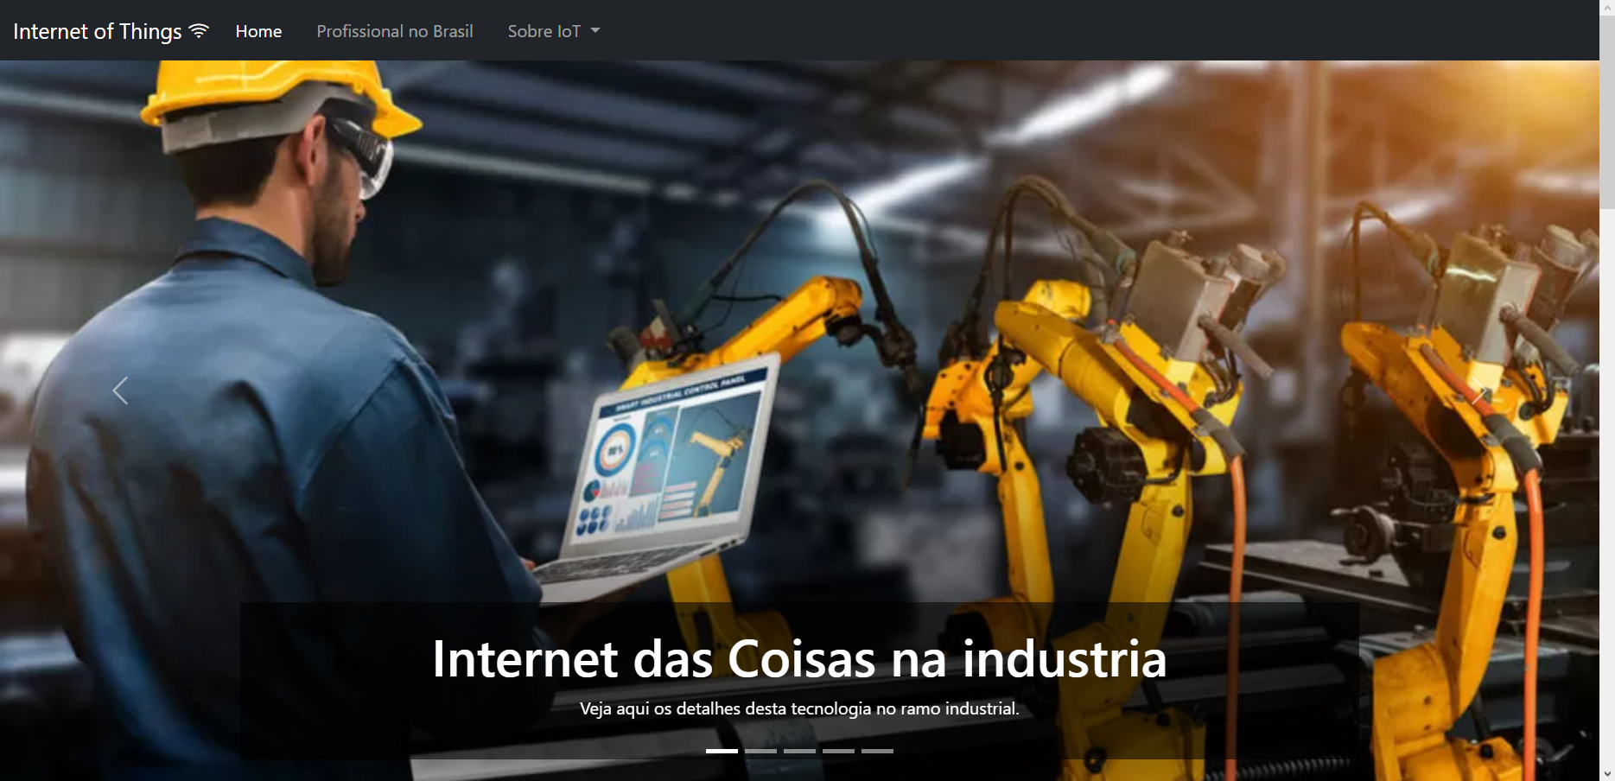

Figura 1 - Captura do carrossel da página principal

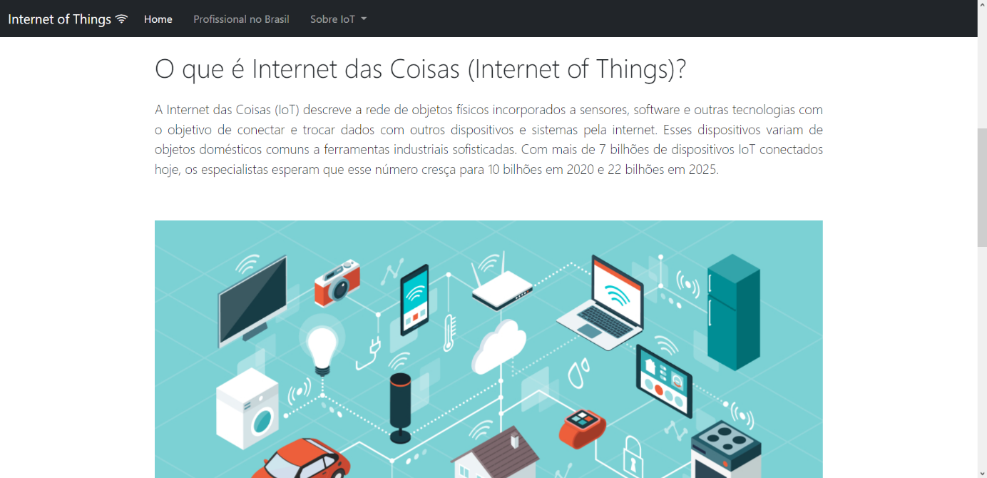

Figura 2 - Captura do conteúdo da página principal

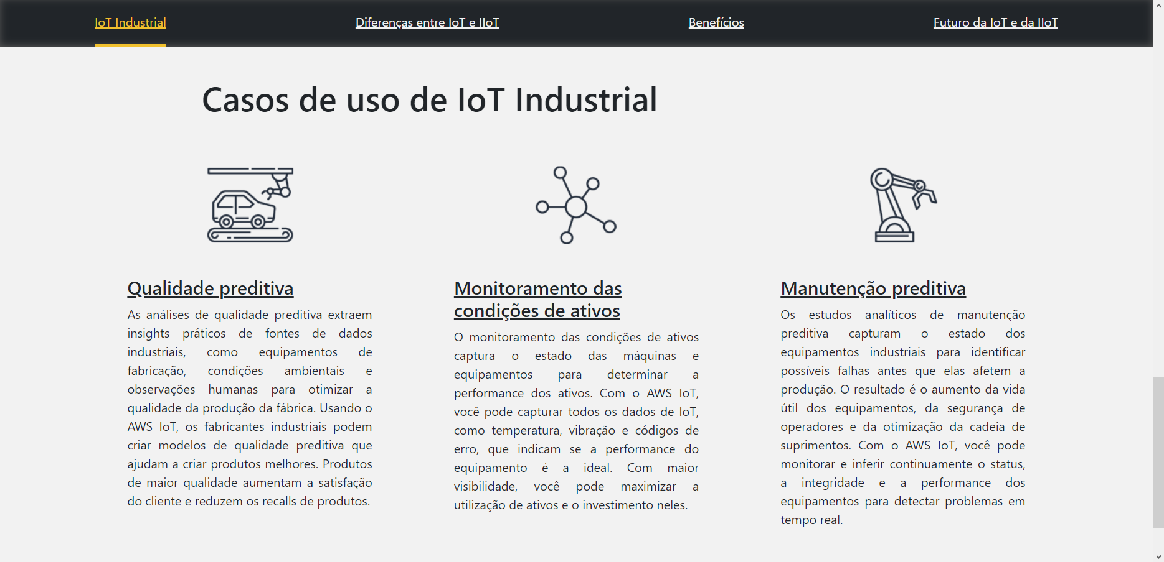

Figura 3 - Captura do conteúdo da página de IoT Industrial

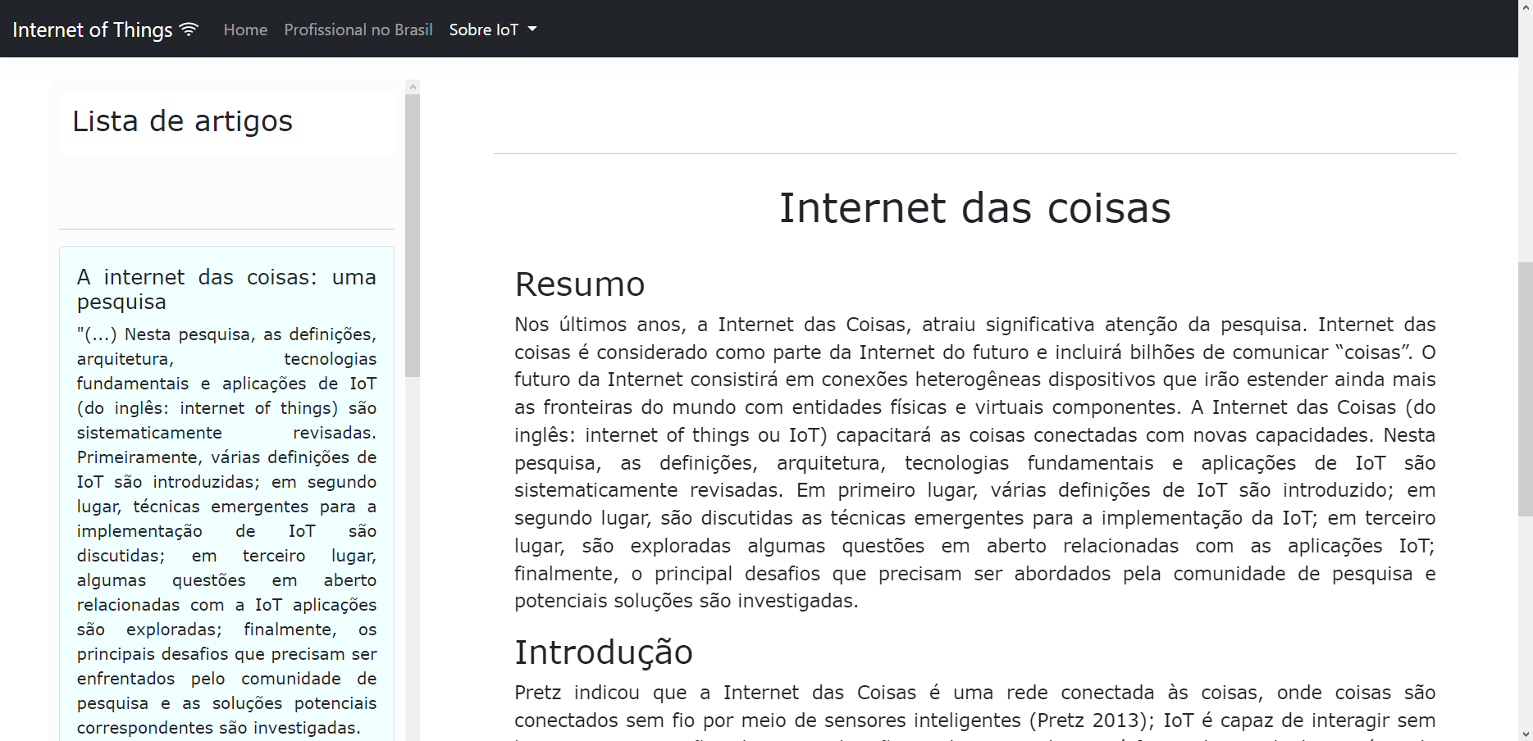

Figura 4 – Captura do conteúdo da página de Estado da Arte

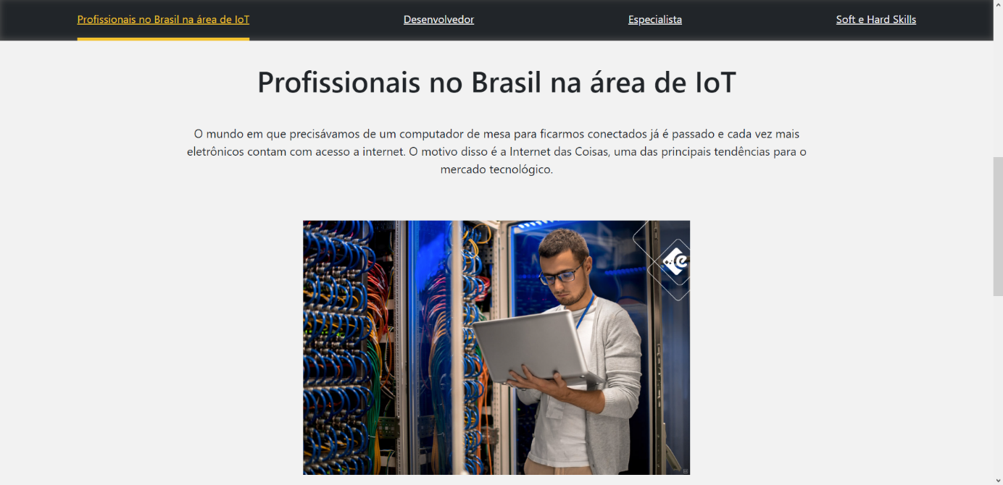

Figura 5 - Captura da página de Profissionais do Brasil em IoT

# Bibliografia

* https://meuartigo.brasilescola.uol.com.br/informatica/internet-das-coisas-iot-utilizacao-do-arduino-para-automacao-residencial.htm
* https://blog.eletrogate.com/o-que-e-arduino-para-que-serve-vantagens-e-como-utilizar/
* https://www.youtube.com/watch?v=EaKBULiyWQE
* https://www.oracle.com/br/internet-of-things/what-is-iot/
* https://azure.microsoft.com/pt-br/overview/internet-of-things-iot/what-is-the-internet-of-things/#overview
* https://www.redhat.com/pt-br/topics/internet-of-things/what-is-iot
* https://link.springer.com/article/10.1007/s10796-014-9492-7
* https://ieeexplore.ieee.org/abstract/document/8950450
* https://www.sciencedirect.com/science/article/pii/S1871402120301065
* https://ieeexplore.ieee.org/abstract/document/8731639
* https://ieeexplore.ieee.org/abstract/document/8950109
* https://ieeexplore.ieee.org/abstract/document/8693904
* https://aws.amazon.com/pt/iot/solutions/industrial-iot/
* https://www.mokosmart.com/pt/iiot-vs-iot-technologies/
* https://www.hpe.com/br/pt/what-is/industrial-iot.html
* https://brasil.softlinegroup.com/sobre-a-empresa/blog/o-que-e-a-internet-das-coisas-industrial-e-quais-sao-suas-aplicacoes
* https://www.copadata.com/pt/produtos/platform-editorial-content/o-que-sao-a-iot-e-a-iiot-copa-data/
* https://www.positivocasainteligente.com.br/smart-home
* https://www.vivadecora.com.br/pro/smart-home/
* https://blog.mackenzie.br/mercado-carreira/mercado-de-trabalho/quem-sao-os-profissionais-que-trabalham-com-a-internet-das-coisas/
* https://guiadoestudante.abril.com.br/orientacao-profissional/internet-das-coisas-conhecimentos-e-habilidades-importantes-para-a-area/

# Fichas de Atividades Práticas Supervisionadas

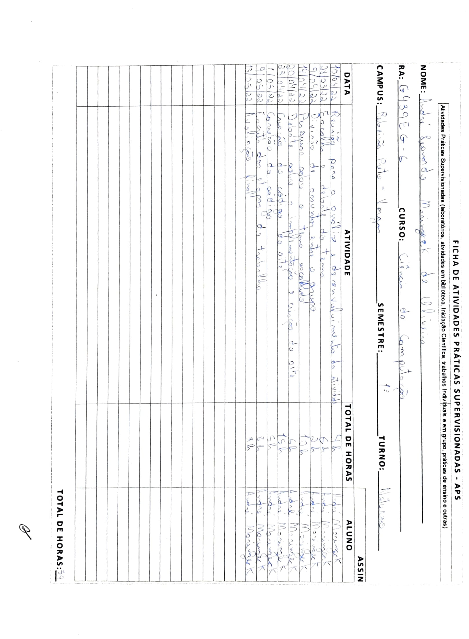

Figura 6 - Ficha de Atividades de André L. M. de Oliveira

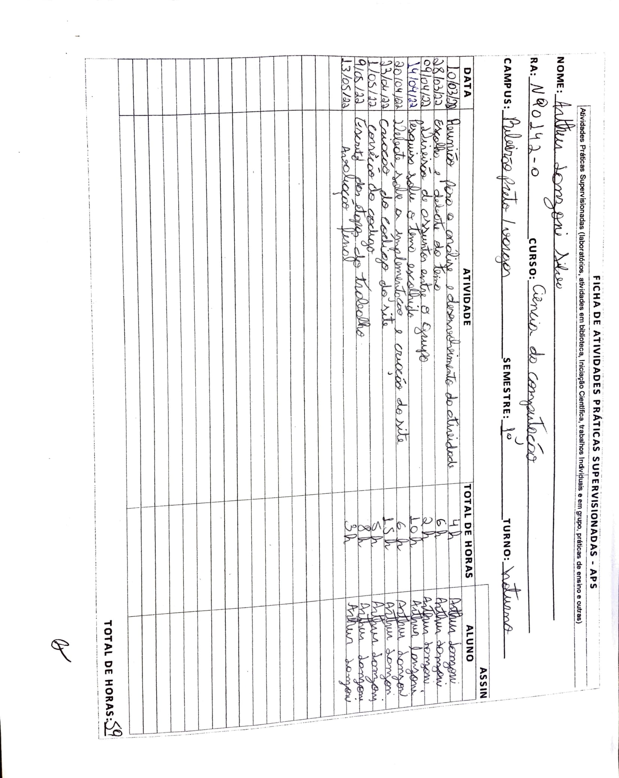

Figura 7 - Ficha de Atividades de Arthur L. Silva

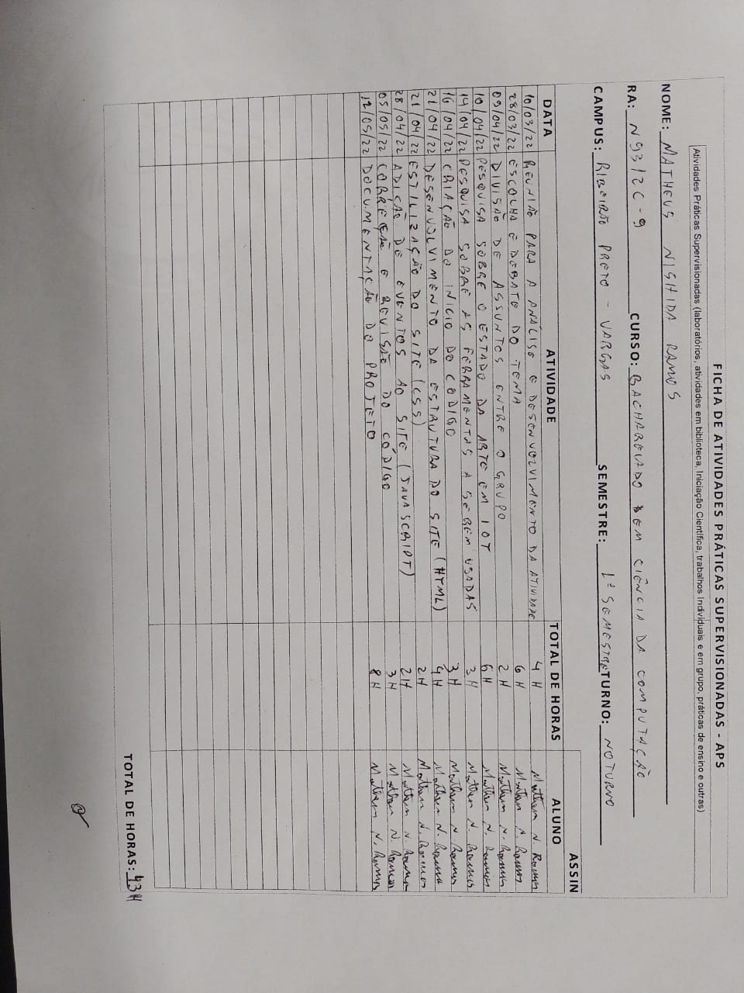

Figura 8 - Ficha de Atividades de Matheus N. Ramos

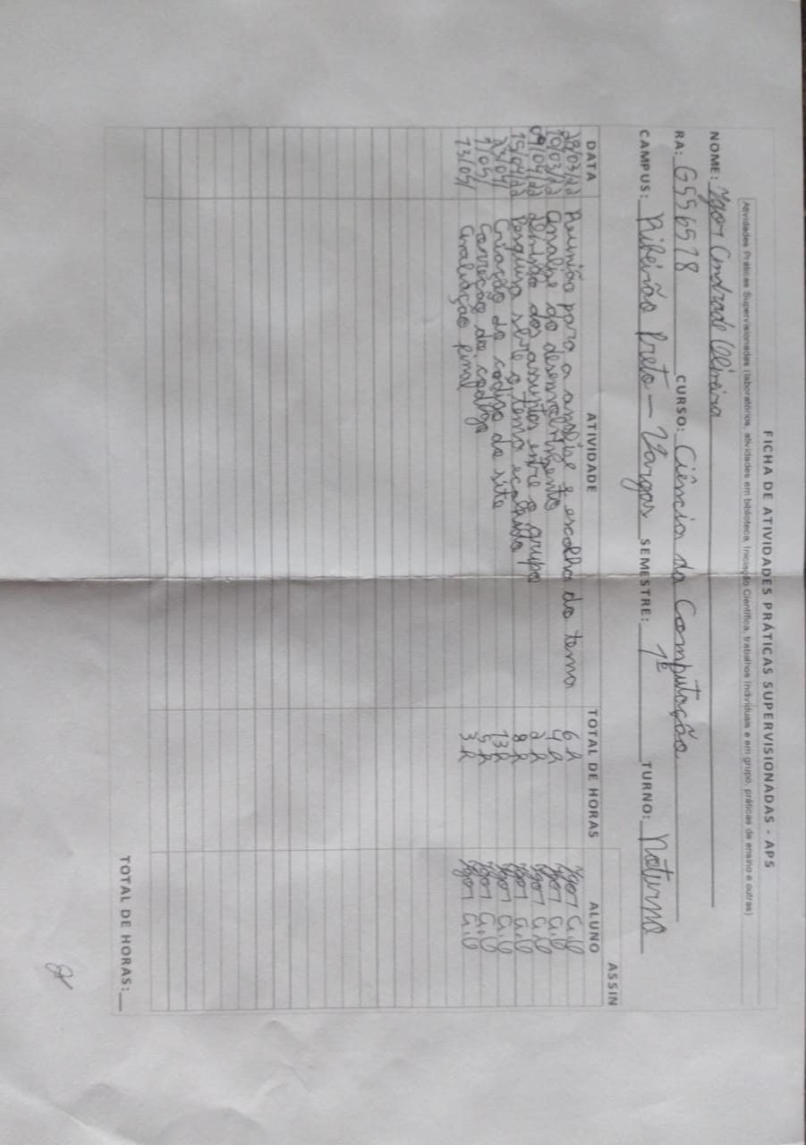

Figura 9 - Ficha de Atividades de Igor A. Oliveira

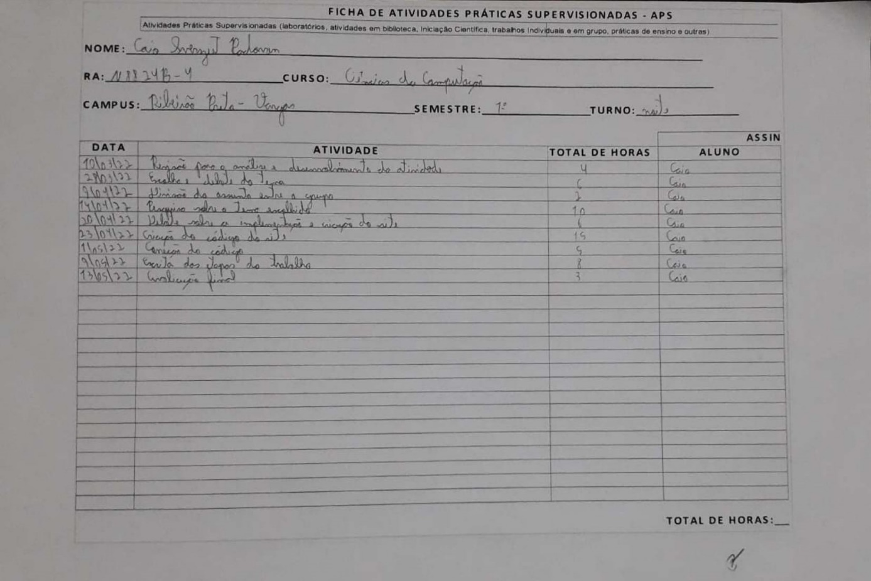

Figura 10 - Ficha de Atividades de Caio S. Padovan